č. smlouvy: PO-15/16604/SVSL/20
VS: 29103393

Pachtovní smlouva
(uzavřená podle ustanovení § 2332 a násl. občanského zákoníku č. 89/2012 Sb. a § 27 zák.
č. 219/2000 Sb., o majetku České republiky a jejím vystupování v právních vztazích, ve znění pozdějších předpisů)
smluvní strany:

Česká republika – Agentura ochrany přírody a krajiny České republiky
se sídlem: Kaplanova 1931/1, 148 00 Praha 11 - Chodov
IČO: 62933591
za kterou jedná RNDr. František Pelc, ředitel
jako „propachtovatel“

a

Zemědělské družstvo Šonov u Broumova
se sídlem: č. p. 340, 549 71 Šonov
IČO: 47452901
kterou zastupuje Bc. Vladimír Grusman, místopředseda představenstva a Pavel Meisner, člen představenstva
zapsaná ve veřejném rejstříku právnických osob pod spisovou značkou Dr 167, vedenou u Krajského soudu v Hradci Králové dne 1. října 1992
jako „pachtýř“
I.

Předmět pachtu

- Předmětem pachtu jsou pozemky ve vlastnictví České republiky, se kterými je Agentura ochrany přírody a krajiny příslušná hospodařit.
Jedná se o pozemky a části pozemků:
k. ú. | p. č. | druh pozemku | způsob využití | celková vým. parcely m2 |  | propachovaná výměra v m2
Rožmitál | st. 188 | zastavěná plocha a nádvoří |  | 95 |  | 95
Rožmitál | st. 189 | zastavěná plocha a nádvoří |  | 264 |  | 264
Rožmitál | st. 190 | zastavěná plocha a nádvoří |  | 57 |  | 57
Rožmitál | 949/9 | ostatní plocha | manipulační plocha | 379 | část | 80
Rožmitál | 1046/1 | trvalý travní porost |  | 21239 |  | 21239
Rožmitál | 1046/4 | trvalý travní porost |  | 6309 |  | 6309
Rožmitál | 1185/9 | ostatní plocha | manipulační plocha | 398 | část | 20
Rožmitál | 1195/3 | ostatní plocha | jiná plocha | 14842 | část | 4508
Rožmitál | 1219/1 | ostatní plocha | jiná plocha | 9645 | část | 20
Rožmitál | 1558/1 | ostatní plocha | ostatní komunikace | 2553 |  | 2553
Rožmitál | 1558/2 | ostatní plocha | ostatní komunikace | 3726 | část | 1000
 |  |  |  |  |  | 36145

v k. ú. Rožmitál, v obci Broumov, okres Náchod, evidované na LV č. 60001 u Katastrálního úřadu pro Královéhradecký kraj, Katastrální pracoviště Náchod (dále jen „pozemky“ nebo „předmět pachtu“ nebo „nemovité věci“).
- Celková výměra předmětu pachtu je 36145 m². Mapový zákres předmětu pachtu je nedílnou součástí smlouvy.
- Předmět pachtu se nachází ve III. zóně chráněné krajinné oblasti Broumovsko.

II.

Účel pachtu

- Propachtovatel se touto smlouvou zavazuje přenechat k dočasnému užívání a požívání pachtýři pozemky uvedené v čl. I. této smlouvy výlučně za účelem hornické činnosti, a to
k lomové těžbě kamene v dobývacím prostoru Rožmitál evidenční číslo 7/0791 a činnostem s touto těžbou související. Oprávnění k dobývacímu prostoru bylo doloženo Oprávněním
k hornické činnosti pro pachtýře k dobývacímu prostoru Rožmitál vydané Obvodním báňským úřadem v Hradci Králové č. j. SBS 09055/2019/OBÚ-09/1 ze dne 25.3.2019.
- Předmětem podnikání pachtýře je mimo jiné hornická činnost a činnost prováděná hornickým způsobem podle zák. č. 61/1998 Sb., ve znění pozdějších předpisů, a to na základě oprávnění uvedeného v odst. 1. tohoto článku.
- Pachtýř se zavazuje platit propachtovateli pachtovné ve výši a termínech splatnosti stanovených touto smlouvou.
- Pachtýř je povinnen pečovat o propachtované pozemky jako řádný hospodář.
- Dále je pachtýř povinen dodržovat požadavky na užívání pozemků a zajišťovat údržbu specifikovanou v Příloze č.1, která je nedílnou součástí této smlouvy.
- Přílohu č. 1. lze dle aktuální potřeby Agentury ochrany přírody a krajiny České republiky upravovat. V případě potřeby změny podmínek hospodaření bude pachtýři předložen písemný návrh dodatku k této smlouvě. Pokud se smluvní strany nedohodnou na novém znění Přílohy č. 1, má propachtoval právo od smlouvy odstoupit.

III.

Doba pachtu

- Pacht se sjednává na dobu určitou od 1.1.2023 do 31.12.2029.

IV.
Výše a způsob placení pachtovného

- Smluvní strany sjednávají roční pachtovné ve výši 240.960,-Kč/rok (slovy: Dvěstěčtyřicettisícdevětsetšedesátkorun českých).
- Pachtovné je sjednáno dohodou smluvních stran.
- Pachtovné se platí ročně a je splatné k 30. 4. na účet propachtovatele vedený u České národní banky, č. ú. 19-18228011/0710, variabilní symbol 29103393. Za splnění povinnosti úhrady pachtu se považuje připsání sjednaného pachtu na účet propachtovatele do 30. 4. příslušného kalendářního roku.
- V případě zániku pachtu před uplynutím sjednané doby uhradí pachtýř propachtovateli za každý již započatý kalendářní měsíc poměrnou část pachtovného ve výši 1/12 z celkového ročního pachtovného.
- Smluvní strany sjednávají, že v případě, že je pachtýř s placením pachtovného v prodlení, zaplatí propachtovateli smluvní pokutu ve výši 100,-Kč za každý i jen započatý měsíc.
- Sjednáním smluvní pokuty není nijak dotčen nárok na náhradu škody propachtovatele vůči pachtýři.
- Zaplacení smluvní pokuty nezbavuje pachtýře povinnosti splnit dluh smluvní pokutou utvrzený.
- Smluvní strany se dohodly, že propachtovatel je oprávněn jednostranně zvýšit pachtovné vždy od 1. 1. příslušného kalendářního roku o příslušný počet procent běžné míry inflace předešlého roku úředně publikovaný Českým statistickým úřadem s tím, že za základ bude považována výše pachtovného ke dni podpisu této smlouvy nebo ke dni posledního zvýšení pachtovného. O zvýšení pachtovného bude propachtovatel pachtýře informovat písemně nejpozději do 31. 3. příslušného kalendářního roku. V případě že propachtovatel navýšení pachtovného neprovede v daném roce, může při dalším navýšení pachtovného použít kumulovanou míru inflace za dobu od původní výše pachtu nebo od posledního navýšení.

V.
Ukončení smlouvy

- Pacht končí uplynutím doby, na kterou byl ujednán.
- Pacht může být ukončen písemnou dohodou smluvních stran.
- Pacht mohou smluvní strany ukončit písemnou výpovědí bez udání důvodu s výpovědní dobou 1 měsíc a to vždy k 1. 10. běžného roku. Výpověď bude druhé straně doručena nejpozději do jednoho měsíce před tímto dnem, výpovědní doba počíná běžet od 1. 10. kaledářního roku. V případě, že přestanou být plněny podmínky podle § 27 odst. 1
zák. č. 219/2000 Sb., ve znění pozdějších předpisů, je propachtovatel oprávněn pacht písemně vypovědět bez výpovědní doby, toto ujednání umožňuje propachtovateli okamžité ukončení pachtu.
- Pachtýř je oprávněn od smlouvy písemně odstoupit s účinky ke dni doručení odstoupení propachtovateli v případě, stane-li se předmět pachtu, aniž by pachtýř porušil svoji povinnost, nezpůsobilým ke smluvenému nebo obvyklému užívání, stane-li se neupotřebitelným anebo bude-li mu odňata taková část věci, že by tím byl zmařen účel smlouvy.
- Smluvní strany se výslovně dohodly na vyloučení opětovného uzavření pachtovní smlouvy podle § 2230 zák. č. 89/2012 Sb. a ujednávají si, že pacht bez ohledu na aktivitu propachtovatele končí ke sjednanému datu a případné další užívání předmětu pachtu pachtýřem nebude pokládáno za opětovné uzavření pachtovní smlouvy. Toto ujednání zároveň pokládají za sdělení o ukončení pachtu dle odst. 2 citovaného ustanovení ke sjednanému datu a případné další užívání předmětu pachtu pachtýřem, nebude pokládáno za opětovné uzavření pachtovní smlouvy. Smluvní strany se dohodly na vyloučení použití § 2338 zák. č. 89/2012 Sb.
- Je-li pachtýř po dobu delší než 4 měsíce v prodlení s placením pachtovného, jedná se o hrubé porušení povinnosti pachtýře vyplývající z této smlouvy a propachtovatel má právo pacht vypovědět. Výpovědní doba činí 2 měsíce a počíná běžet prvním dnem měsíce následujícího po doručení písemné výpovědi.

VI.
Smluvní pokuty

- V případě, že pachtýř poruší jakoukoliv povinnost uvedenou v článku VII. této smlouvy nebo její příloze č. 1, zaplatí propachtovateli smluvní pokutu ve výši 5.000,-Kč (slovy: Pěttisíckorun českých) za každý případ porušení.
- Obě strany se dohodly, že ujednané smluvní pokuty se nijak nedotýkají nároku propachtovatele (věřitele) na náhradu škody vzniklé z porušení povinnosti, ke kterému se smluvní pokuta vztahuje. Obě strany tedy dohodou vyloučily použití § 2050 zák.
č. 89/2012 Sb., obč. zákoník.
- Úhradou smluvní pokuty nezaniká povinnost pachtýře splnit dohodnutou povinnost dle této smlouvy případně odstranit závadný stav ani povinnost nahradit porušením povinnosti způsobenou škodu.

VII.

Ostatní ujednání

- Pachtýř se seznámil se stavem pozemků a lomu na těžbu kamene a prohlašuje, že jsou způsobilé k užívání podle této smlouvy.
- Pachtýř se touto smlouvou zavazuje, že nepropachtuje pozemky a lom zde se nacházející jinému.
- Pachtýř se zavazuje, že nezmění hospodářské určení pozemků a ani jejich způsob užívání.
- V případě porušení povinností uvedených v odst. 2. a 3. tohoto článku může propachtovatel vypovědět pacht bez výpovědní doby.
- Pachtýř je při dobývací činnosti v lomu a v souvislosti s touto činností, povinen respektovat zvýšenou ochranu pozemků uvedených v článku I. této smlouvy dle zákona č. 114/1992 Sb.,
o ochraně přírody a krajiny, ve znění pozdějších předpisů, dále neprovádět hospodaření způsobem a v intenzitě, které by mohlo poškodit předmět ochrany přírody na těchto pozemcích a v jejich okolí. Veškeré plánované zásahy nad rámec této smlouvy je povinen předem projednat s Agenturou ochrany přírody a krajiny České republiky, Regionálním pracovištěm Východní Čechy, oddělením správa chráněné krajinné oblasti Broumovsko (dále jen „RP Východní Čechy, odd. SCHKO Broumovsko“), zejména termíny, způsoby a intenzitu prováděných činnosti a vykonávat je pouze s předchozím písemným souhlasem Agentury ochrany přírody a krajiny České republiky, RP Východní Čechy, odd. SCHKO Broumovsko.
- Pachtýř nesmí provádět technické zhodnocení pozemků.
- Po ukončení pachtu předá pachtýř lom po těžbě a pozemky uvedené v článku I. této smlouvy ve stavu, v souladu s rekultivačním plánem odsouhlaseném RP SCHKO Broumovsko, a lom ve stavu odpovídajícímu způsobu šetrné těžby s ohledem na ochranu přírody, pokud se s propachtovatelem písemně nedohodne jinak.
- V případě poškození pozemků nebo jejich části je pachtýř povinen předmět pachtu nebo jeho část uvést do stavu přiměřenému opotřebení způsobené těžbou v lomu, nebo v souvislosti s takovou těžbou nebo nahradit vzniklou škodu propachtovateli.
- Není-li ujednáno jinak, řídí se práva a povinnosti smluvních stran občanským zákoníkem.
- Pachtýř se zavazuje a prohlašuje, že za smluvně dohodnutý způsob hospodaření na pozemku/cích nebude požadovat finanční náhradu dle § 58 zákona č. 114/1992 Sb., ve znění pozdějších předpisů.
- Smluvní strany si ujednaly, že právo zápisu předmětu pachtu dle této smlouvy do veřejného seznamu se vylučuje.
- Smluvní strany sjednávají odlišně od § 2337 zák. č. 89/2012 Sb., občanského zákoníku, že pachtýř nemá právo na slevu nebo prominutí pachtovného ve vazbě na to, že k předmětu pachtu není zajištěn přístup.
- Tato smlouva podléhá uveřejnění v registru smluv dle zák. č. 340/2015 Sb., o registru smluv, ve znění pozdějších předpisů, a pachtýř souhlasí s uveřejněním obsahu celé smlouvy v registru smluv. Registraci smlouvy provede propachtovatel.
- Smluvní strany prohlašují, že skutečnosti uvedené v této smlouvě nepovažují za obchodní tajemství ve smyslu ustanovení § 504 zákona č. 89/2012 Sb., ve znění pozdějších předpisů, a udělují svolení k jejich užití a zveřejnění bez stanovení jakýchkoli dalších podmínek.
- Smluvní strany si ujednaly, že dojde-li ke změně výměr pozemků uvedených v katastru nemovitostí po provedení obnovy katastrálního operátu a nedojde-li k písemné změně smlouvy formou písemného dodatku, platí výše pachtovného a jeho následné navýšení v důsledku inflace, jak je ujednáno v čl. IV. odst. 1 a odst. 9

VIII.

Závěrečná ustanovení

- Tato smlouva nabývá platnosti dnem podpisu smluvními stranami a účinnosti dnem uvedeným v čl. III. odst. 1. této smlouvy, nejdříve však dnem uveřejnění této smlouvy v registru smluv dle zák. č. 340/2015 Sb., o registru smluv, ve znění pozdějších předpisů.
- Změnu této smlouvy je možno provést pouze písemně a za souhlasu obou smluvních stran, jinak je změna neplatná.
- Smlouva je vyhotovena ve dvou vyhotoveních, po jejím podpisu obdrží propachtovatel
i pachtýř jedno vyhotovení.
- Smluvní strany prohlašují, že obsah této smlouvy odpovídá jejich svobodné vůli a že smlouva nebyla uzavřena v tísni ani za nápadně nevýhodných podmínek nebo z přinucení či omylu. Na důkaz souhlasu s obsahem smlouvy připojují ke smlouvě po jejím přečtení své podpisy.

V Praze dne 29.11.2022 V Šonově dne 23.11.2022
propachtovatel pachtýř

……………………………………. …..……………………………………….
RNDr. František Pelc Bc. Vladimír Grusman
ředitel místopředseda představenstva

……………………………………………
Pavel Meisner
člen představenstva

Příloha č. 1: pachtovní smlouvy č. PO-15/16604/SVSL/19

1) Pachtýř se zavazuje dodržovat a strpět následující opatření a podmínky hospodaření a údržbu

- užívat pozemky v souladu s biologickým hodnocením lomu Rožmitál a těžit dle platného Plánu otvírky, přípravy a dobývání lomu Rožmitál,
- kácení mimolesní zeleně a případné terénní úpravy provádět pouze se souhlasem Správy CHKO Broumovsko,
- pozemky nesmí být zatěžovány věcnými břemeny ani dány do zástavy,
- po skončení pachtu předá pachtýř propachtované pozemky v souladu s rekultivačním plánem, který bude předem odsouhlasen Správou CHKO Broumovsko. Zhodnocení propachtovaných pozemků hradí propachtovatel pouze tehdy, jestliže se k tomu písemně zavázal a v rozsahu přijatého závazku,
- ke dni ukončení pachtu pachtýř definitivně ukončí svoje aktivity a odstraní případná zbylá zařízení a stavby na pozemcích p. č. 949/9, p. č.. 1185/9, p. č. 1195/3 a p. č. 1219/1 v k. ú. Rožmitál.

Kontaktní osoby propachtovatele:

AOPK ČR, RP Východní Čechy, odd. SCHKO Broumovsko
xxx, tel. xxx

Příloha č. 2 k pachtovní smlouvě č. PO-15/16604/SVSL/19 – mapový zákres pozemků p. č. 949/9, 1185/9, 1195/3, 1219/1, st. 188, st. 189, st. 190, 1046/1,1046/4, 1558/1 a 1558/2 v k. ú. Rožmitál

p. č. 1185/9, p. č. 1195/3
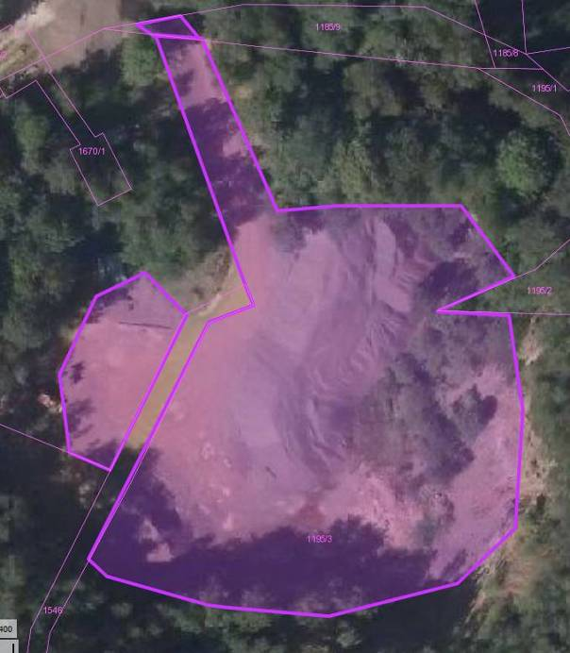

p. č. 949/9
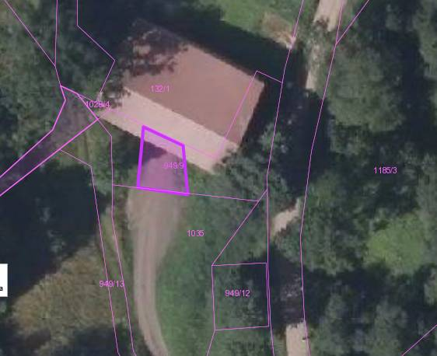

p. č. 1219/1

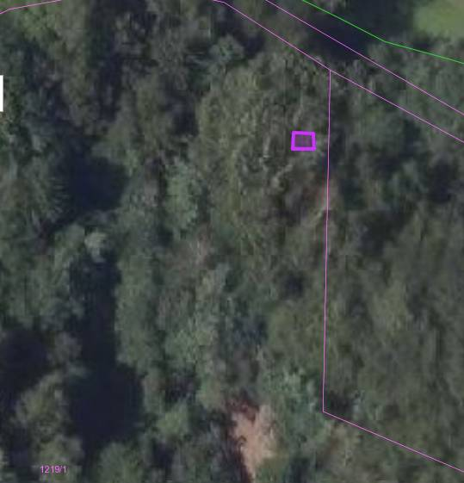

p. č. st. 188, p. č. st. 189, p. č. st. 190, p. č. 1045/1, p. č. 1045/4, p. č. 1558/1 a p. č. 1558/2

